O Grupo Hettich mostra estabilidade e olha para o futuro
Volume de negócios de 1,4 mil milhões de euros em exercício de 2025

O Grupo Hettich, um dos líderes mundiais entre os fabricantes de ferragens para móveis, sedeado em Kirchlengern, Alemanha, faz o balanço do exercício de 2025. Num ambiente de mercado persistentemente difícil, a empresa familiar atingiu 1,4 mil milhões de euros de volume de negócios, mantendo assim a sua estabilidade global.

Em comparação com 2024, isto corresponde a um declínio nominal de 2 por cento. Ajustadas aos efeitos da taxa de câmbio, as vendas mantiveram-se ao nível do ano anterior.

As exportações nas vendas foi de cerca de 79%. No final de 2025, o Grupo Hettich empregava cerca de 8.200 colegas empregados em todo o mundo, dos quais aprox. 3.900 na Alemanha.

"2025 demonstrou a importância de prioridades claras e estruturas flexíveis", afirma Michael Lehmkuhl, gerente da Hettich Hettich. "Analisámos os desenvolvimentos do mercado de uma forma muito diferenciada e tomámos uma decisão consciente quanto à forma como os moldamos ativamente. O nosso posicionamento internacional e a nossa força inovadora dão-nos estabilidade e margem de manobra"

Investimentos com uma orientação clara

O volume de investimento totalizou 87 milhões de euros em 2025. Os fundos foram canalizados para inovações, estruturas de produção e logística e para a expansão direcionada da presença regional no mercado mundial, entre outras coisas.

"Investimos onde vemos perspectivas a longo prazo", explica Timo Pieper, gerente da Hettich Hettich. "Trata-se de definir um enfoque claro nos mercados em crescimento e nos campos futuros, para que possamos reforçar a nossa posição a longo prazo."

Visita de imprensa em vez de apresentação clássica

A conferência de imprensa anual de 2026 foi mais uma vez realizada num formato especial no Fórum Hettich em Kirchlengern. Em vez de uma apresentação tradicional, a empresa organizou uma visita de imprensa com várias estações e tornou os tópicos estratégicos tangíveis no local.

Os projectos de inovação, como a família de produtos SpinLines com ComfortSpin, FurnSpin e RoomSpin, foram o centro das atenções. Os sistemas oscilantes articulados exemplificam o princípio orientador de "Transforming Spaces with innovative Motion" e mostram como os desenvolvimentos sociais podem ser traduzidos em soluções concretas de produtos para espaços flexivelmente adaptáveis.

A Hettich apresentou igualmente a sua estratégia internacional multimarcas. Com a Hettich e a FGV, o Grupo cobre deliberadamente diferentes segmentos de mercado e responde a necessidades claramente diferenciadas dos clientes. Ambas as marcas têm uma identidade independente. Isto faz da Hettich a única empresa do sector que serve todos os níveis da escala de valor com as suas marcas - desde o segmento de entrada até ao sector premium.

Outra prioridade foi a expansão da nossa presença no mercado regional. Com a recém-fundada empresa Hettich Central Asia no Cazaquistão, a empresa está a reforçar a sua posição nos mercados em crescimento da Ásia Central.

Decisões conscientes com uma clara orientação para o futuro

Para além das perspectivas de mercado e de produto, foram também discutidas durante a visita as mudanças organizacionais.

"O nosso objetivo é tornar a Hettich competitiva e flexível a longo prazo", sublinha Jana Schönfeld, gerente da Hettich Hettich. "Isto significa classificar de forma realista as condições de enquadramento externas e, ao mesmo tempo, assumir a responsabilidade pela nossa própria direção. A nossa forte cooperação e colaboração internacional são factores-chave de sucesso neste domínio."

Previsão para 2026

O Grupo Hettich não prevê uma recuperação rápida e generalizada do mercado em 2026. Ao mesmo tempo, mantêm-se as perspectivas de crescimento a longo prazo, em especial em regiões internacionais selecionadas e na área das soluções inteligentes e modulares.

Com um claro enfoque estratégico, proximidade regional aos mercados e uma estratégia multimarca única, o Grupo acredita estar bem posicionado para utilizar ativamente as oportunidades e expandir ainda mais a sua competitividade internacional.

As seguintes fotografias podem ser descarregadas em www.hettich.com :

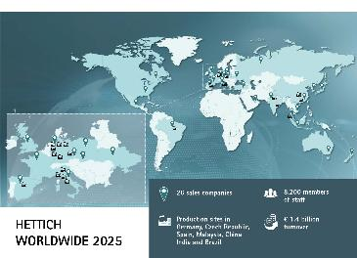
102026_a

O grupo Hettich faz o balanço do ano de 2025. Foto: Hettich

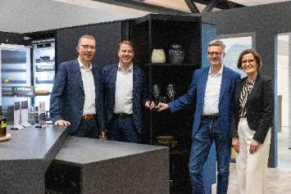
102026_b

O Grupo Hettich faz o balanço do ano de 2025: Timo Pieper, Michael Lehmkuhl, Dr. Andreas Hettich e Jana Schönfeld. Foto: Hettich

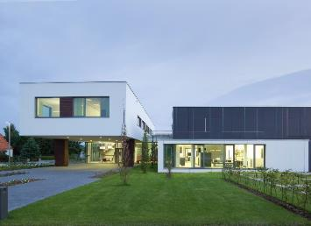
102026_c

Fórum Hettich na sede da empresa em Kirchlengern, Alemanha Foto: Hettich

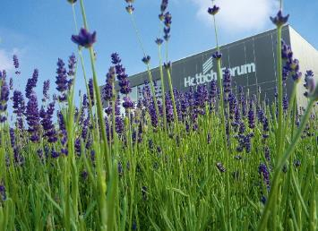
102026_d

Fórum Hettich na sede da empresa em Kirchlengern, Alemanha Foto: Hettich

Sobre a Hettich
A Hettich foi fundada em 1888 e é atualmente um dos maiores e bem-sucedidos fabricantes de ferragens para móveis no mundo inteiro. A sede da empresa familiar é em Kirchlengern, localizada numa região com tradição na indústria alemã do mobiliário, a Vestefália Oriental. Cerca de 8.200 colegas cooperam para fornecer soluções aptas para o futuro em mais de 100 países. A declaração de compromisso, patente no lema "It's all in Hettich", congrega um vasto portfólio de serviços orientados para as necessidades dos clientes no mundo inteiro. Desde há muito que, na Hettich, uma atuação responsável em termos sociais, empresariais e ambientais assume um caráter prioritário. www.hettich.com

